Nájdi najväčšieho spoločného deliteľa a najmenší spoločný násobok danej dvojice čísel :

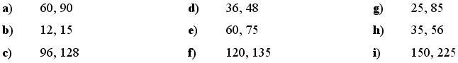

Nájdi najväčšieho spoločného deliteľa a najmenší spoločný násobok danej trojice čísel :

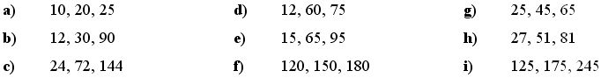

Rozklad zloženého čísla na súčin prvočísiel:
48=
50=
100=
20=
84=
1250=
844=

Z daných čísel 24, 72, 92, 105, 136, 160, 320, 372, 644, 2800, 3250 vyber čísla deliteľné:
- Dvoma:
- Troma:
- Štyrmi:
- Piatimi:
- Šiestimi:
- Ôsmymi:
- Deviatimi:
- Desiatimi:

